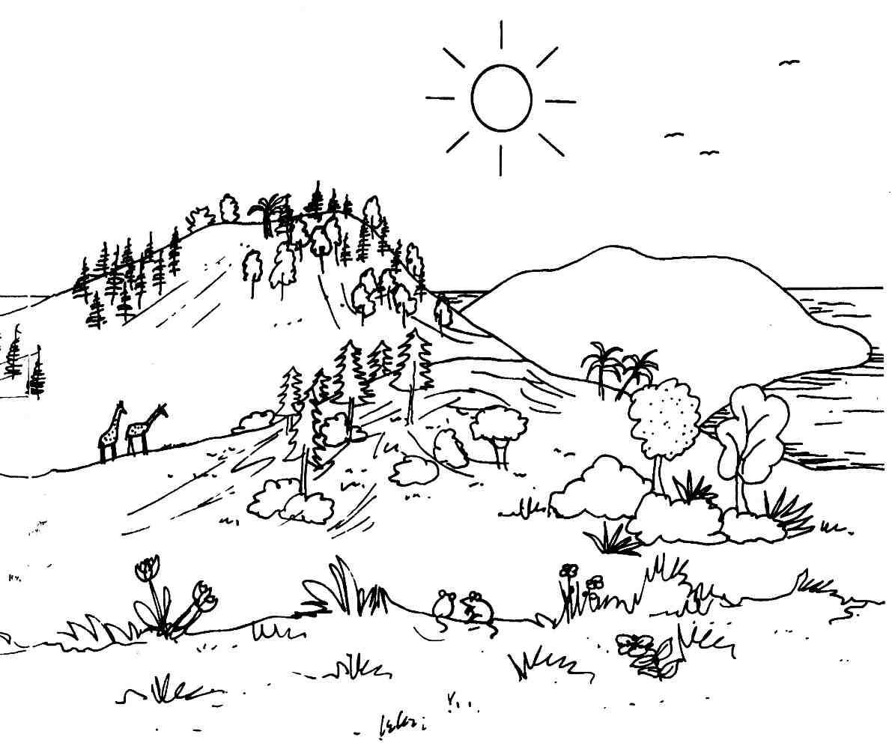

LA CREATION

Chant : Prends ta Barque
Chant : Alléluia !
Texte : Récit de la création, Genèse (1,1 - 2,4)
Ainsi commence le livre de la Genèse : « Au commencement, Dieu créa les
cieux et la terre. Et la terre était désolation et vide. Sur la terre, il faisait nuit
noire. Dieu seul était là. Dieu dit : « Que la lumière soit. » Aussitôt jaillit la
clarté. Dieu appela la lumière : « le jour » et l’obscurité : « la nuit ».
On ne voyait rien d’autre que de l’eau. Ce fut le premier jour.
Le lendemain, Dieu fit une étendue entre les eaux. Il l’appela : « cieux ».
La terre entière était encore recouverte d’eau. Ce fut le deuxième jour.
Le troisième jour, Dieu ordonna à l’eau de se rassembler pour que la terre sèche apparaisse. Il a appelé la partie sèche : « terre », et il a appelé l’eau : « mer ». Et comme les autres jours, Dieu vit que ce qu’il avait fait était bon. Mais la vie était absente de la terre, comme de la mer. Alors, Dieu dit : « Que la terre produise l’herbe, et la plante qui porte de la semence, et l’arbre fruitier produisant du fruit ». Des millions de tiges d’herbe couvrirent la terre comme un manteau vert. Beaucoup de buissons et d’arbres poussèrent, et partout apparurent des fleurs parfumées parées de belles couleurs. Dieu en fut satisfait. Il y eut encore un soir et un matin. Ce fut le troisième jour.
Dieu dit : « Qu’il y ait des luminaires dans les cieux. » Et Dieu fit un grand luminaire pour éclairer le jour : le soleil. Il fit la lune et les étoiles pour briller la nuit. Ainsi, Dieu sépara le jour et la nuit. Dieu fit des milliards d’étoiles et désigna une place à chacune d’elles dans le ciel. Il vit que cela était bon. Alors, le soleil se coucha, et de nouveau un jour se termina. Ce fut le quatrième jour.
Le lendemain, Dieu dit : « Que les eaux foisonnent d’êtres vivants et que des oiseaux volent au-dessus de la terre. » Dieu créa d’énormes animaux vivants dans l’eau, comme les baleines. Il fit aussi les poissons et des milliers de petits animaux marins. Dieu créa le même jour les oiseaux, du grand aigle jusqu’au moineau, pour qu’ils volent au-dessus de la terre. Tout était à l’honneur de Dieu, et Dieu fut satisfait de sa création. Ce fut le cinquième jour.
Le sixième jour, Dieu dit : « Que des animaux gros et petits apparaissent sur la terre ! » Dieu fit les vers, les papillons, les serpents, mais également les souris et les éléphants et beaucoup, beaucoup d’autres animaux. Ensuite, Dieu créa l’homme à son image. Dieu nomma le premier homme Adam et le plaça dans un jardin merveilleux. Cependant, Adam se sentit seul. Alors, Dieu créa une femme de la côte de l’homme et la nomma Eve. Et Dieu vit tout ce qu’il avait fait, et cela était très bon. Ce fut le sixième jour. Dieu se reposa le septième jour de son oeuvre.

Explications :
Dieu est à l’origine de toutes choses. Il a préparé un environnement merveilleux pour l’homme.
L’eau est un élément très important de cette création car sans eau, il n’y a pas de vie. L’homme, les animaux, les plantes, tous en ont besoin pour leur survie.

Activités :
Les enfants ont écouté la parole tout en regardant l’animatrice coller sur un panneau les divers éléments de la création (soleil, poissons…). Un coloriage représentant ce passage leur a ensuite été distribué. Ils ont alors du reconstituer l’image, y coller des éléments et le colorier.
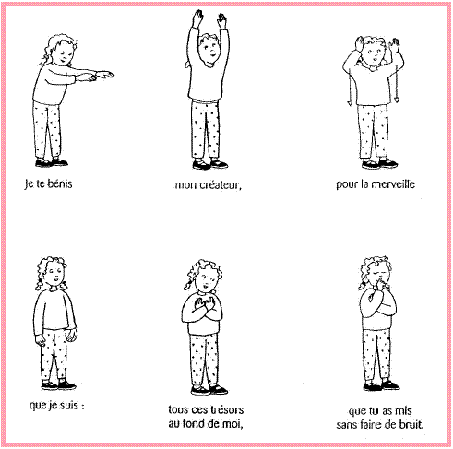
Prière :
Je te bénis, Dieu,
Et je te remercie d’avoir tout fait sur la terre.
Quand je regarde ta création,
Je comprends combien tu dois être grand,
Plein de vie et d’amour.
Je veux te chanter et te dire :
« Tu es vraiment Dieu, mon Dieu ! »
Amen.

Prière gestuée chantée :

